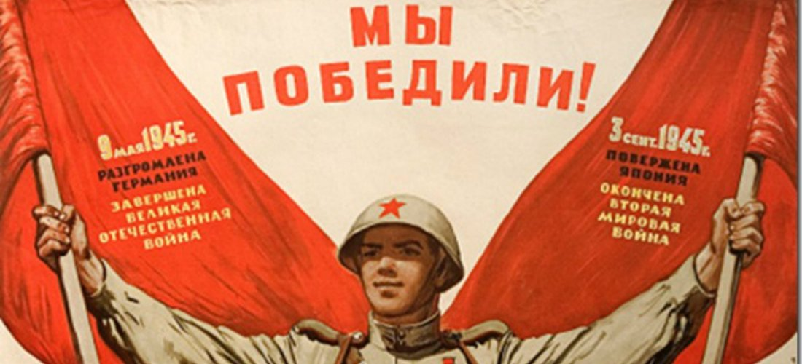
Маршрутный лист
№ | Название станции | Баллы за про-хождение этапа | Подпись судьи этапа
1 | Викторина, посвященная окончанию Второй мировой войны
2 | Кроссворд  «Вторая мировая война»
3 | Полководцы  Великой Отечественной войны
4 | Мозаика
5 | Награды  Второй мировой войны
6 | Исторические персонажи
7 | Вторая мировая война в цифрах и фактах
8 | Бактериологическое оружие Второй мировой войны
9 | Малоизвестные факты о Второй мировой войне
10 | Военная техника Второй мировой войны
11 | 3 сентября.  Трагический день в истории

